Консультация для родителей
на тему:
«Расскажите детям о профессиях»

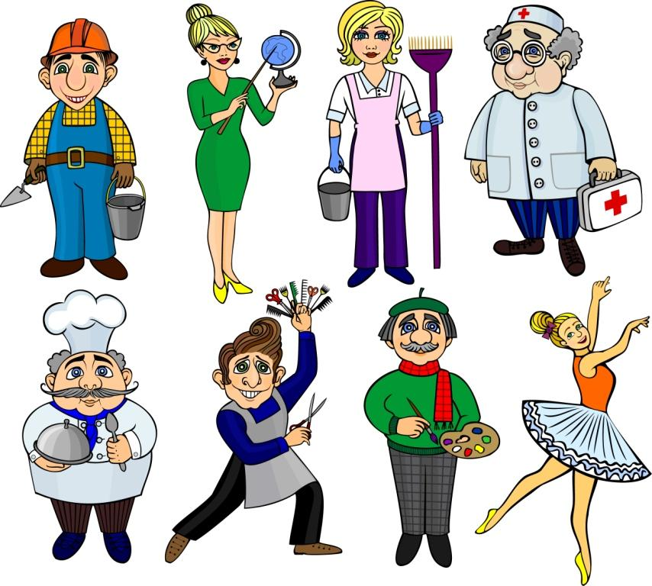
Консультация для родителей

«Расскажите детям о профессиях»

Цель: углубление знаний у родителей и детей о разнообразии современных профессий.
Все без исключения родители хотят, чтобы их дети были счастливы, чтобы в жизни им сопутствовал успех, чтобы они самореализовались в какой-то деятельности. То есть получили профессию по душе, ориентируясь на свои стремления и желания. Родителям необходимо заметить к чему тяготеет их ребенок больше всего.
Бывает и так, что человек ни к чему не тяготеет, меняя одну за другой профессии, так и не может определиться в жизни. Но, в конце концов, обязательно находить дело по душе. И наша задача, а также родителей правильно, но не навязчиво помочь ребенку правильно выбрать профессию по душе.
Знакомство детей с профессиями можно начинать как можно раньше. Бережное отношение к труду, умение работать в коллективе – это качества, которые необходимо воспитывать в юном поколении. Огромное значение в воспитании детей имеет знакомство с трудом взрослого человека. Рассказы детям о профессиях расширяют их кругозор, у них проявляется интерес к окружающему миру, воспитывается уважение к чужому труду.
В каждой семье по-разному подходят к обучающему моменту. Родители решают для себя сами, когда и в каком объеме малыш готов получать знания. Как познакомить ребенка с окружающим растительным и животным миром, в какое время стоит начинать учить малыша чтению или письму и когда рассказать о профессиях. Последнее чрезвычайно важно для самосознания ребенка, для правильного формирования отношения к собственному труду и работе других людей, определения их роли в человеческой жизни. Переходя от одного обучающего момента к другому – ребенок развивается. Когда ребенка знакомить с профессиями? Начинать рассказывать некоторые отличия одной профессии от другой можно уже с полутора-двухлетнего возраста малыша. Но, преследуя благие намерения обучить ребенка существующим во взрослом мире работам, необходимо не забывать о том, что малышам многие вещи осмыслить еще тяжело. Особенно то, что они никогда не видели, или о чем совершенно не имеют представления. Потому первыми в списке будут профессии, с представителями которых дети встречаются достаточно часто – продавцы, водители общественного транспорта, дворники, врачи, полицейский. Когда ребенок уже имеет некое представление о машинах, механизмах, инструментах и рабочем инвентаре, можно постепенно вводить понятия других профессий. С 3-4 лет дети уже немного должны знать о том, где и кем работают члены семьи – мама, папа, бабушка; в чем заключается их работа, чем ценна. С возрастом информация должна дополняться.

Как познакомить ребенка с профессиями?
Походы на рабочие места и экскурсии. Чтобы рассказать малышу о таких профессиях как продавец, повар или строитель, можно сходить в продуктовый магазин, в столовую, подойти к возводящемуся или ремонтируемому зданию и на наглядных примерах описать принципы работы и используемые инструменты. Например, продавец взвешивает и упаковывает фрукты, а затем за плату отдает их покупателю. В магазине обратите внимание на то, что товар был привезен на больших машинах рано утром, потом его выгрузили грузчики, а продавцы аккуратно составили все на полках.Познакомить ребенка с пожарниками, рыбаками или стоматологом, можно, совершив экскурсионный поход на их рабочее место.
Во время прогулки учите ребенка бросать мусор только в урну. Расскажите ему, что рано утром дворники подметают улицы, чтобы город был чистым, и всем было бы приятно гулять в нем. Вернувшись домой, еще раз вспомните, людей каких профессий вы встретили сегодня. Закрепить материал можно, попросив ребенка нарисовать, например, строителя в желтой каске или дворника, убирающего листву.

Профессии в моей семье
Рассказ о профессиях своих родственников помогает ребенку больше узнать о собственной семье, укрепляет семейные узы. Особенно интересны будут рассказы о роде занятий прадедушек, прабабушек, если, конечно, такие сведения сохранились в семье.
Историю можно проиллюстрировать старинными фотографиями, грамотами или даже трудовой книжкой.
Постарайтесь объяснить суть вашего труда, его важность для других людей. Например, папа вместе с другими строителями, строит дома, чтобы потом там жили люди. Осветите профессии людей, которые трудятся вместе с вами. Рассказывайте с уважением о своих коллегах. Расскажите, что вам нравится приносить пользу людям, что вы с удовольствием ходите на работу. Покажите грамоты и награды, которые вы получили.
При беседах о профессиях взрослым нужно помнить несколько несложных правил. Никогда не делите род занятий на хорошие и плохие, престижные и не очень.
Ребенок должен понимать важность любого труда и уважать каждую профессию. Не стоит упоминать о размере заработной платы. Если вы лично негативно относитесь к представителям какой-либо профессии, воздержитесь от эмоций. Информацию нужно преподносить ровно, без негатива, чтобы у малыша сложилось беспристрастное отношение ко всем профессиям.

Читаем вместе с детьми
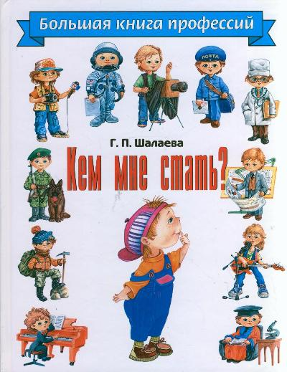
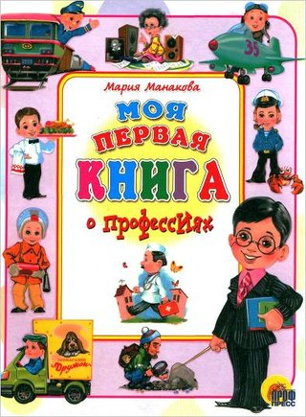
Многие детские поэты и писатели излагали описания тех или иных рабочих профессий в своих произведениях: Дж. Родари – «Чем пахнут ремесла?» В. Маяковский – «Кем быть?» С. Маршак «Пожар», «Почта», А. Барто – «Маляр», «Песня моряков», «Ветеринарный врач». С. Михалков – «Парикмахер», «Дядя Степа». Б. Заходер – «Портниха», «Строители», «Сапожник», «Шофер». С. Чертков – Детям о профессиях: «Пограничник», «Доярка», «Фокусник», «Повар», «Парикмахер», «Столяр», «Ветеринар», «Летчик», «Моряк», «Фермер», «Рыбак», «Пожарный», «Ученый», «Музыкант»,В. А. Сухомлинский « Вол и садовник», « Моя мама пахнет хлебом», « Пекарь и швея», « Беда заставит учиться»и др.

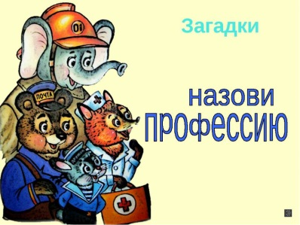
Для развития слуховой памяти можно разучить с ребенком коротенькие стихотворения.
Ждет письма мой старший брат,
Я журналу буду рад,
Папа ждет газету.
Где же взять все это?
Принесет нам это он -
Наш знакомый почтальон.
В. Нищев

Кровельщик
То не град, то не гром –
Кровельщик на крыше.
Бьет он громко молотком –
Вся округа слышит.
Он железом кроет дом,
Чтобы сухо было в нем.
В. Степанов

Читая произведение и показывая иллюстрацию, можно доступно объяснить ребенку, кто такой пограничник, почтальон или механик. Кроме стихов и рассказов можно использовать загадки о профессиях.

Игры
Так же знакомство детей с профессиями происходит во время игр. Существует множество игр для расширения словарного запаса ребенка. Эти словесные игры не занимают дополнительного времени родителей, в них можно играть дома, когда мама готовит что-нибудь на кухне, в очереди в поликлинике, на прогулке.
Для того, чтобы упражнять детей в умении определять название профессии по названиям действий, можно поиграть в игру «Кто это делает?»
Например:
- подстригает, укладывает, моет, причесывает, сушит… парикмахер.
- замачивает, намыливает, стирает, сушит, гладит… прачка.
- фасует, взвешивает, отрезает, заворачивает, считает … продавец.
Аналогично можно поиграть в игру «Кому что нужно для работы?» Например:
- повару – кастрюля, сковорода, миска, нож, доска, фартук, колпак
- врачу – халат, лекарства, шприц, таблетки, рецепт
- художнику – краски, мольберт, кисти, палитра, бумага
- продавцу – товары, касса, деньги, покупатели
Чтобы поупражнять детей в словообразовании, интересна игра "Назови женскую профессию".
Например:
- повар – повариха; учитель - ...; скрипач - ...; певец - ...; пианист - ...; писатель - … и т.д.
Для уточнения представления детей о том, где работают люди разных профессий, как называется их рабочее место, предложите ребенку поиграть в игру «Назови место работы?»
Например:
- врач – в больнице, поликлинике
- художник – в мастерской
- продавец – в магазине, киоске, на рынке
- повар – на кухне в столовой, на кухне в ресторане, на кухне в детском саду и т.д.
Для расширения представления детей о том, какими знаниями и умениями должны обладать люди разных профессий поиграйте с ребенком в игру «Кто это знает и умеет?».
Например:
- знает детские стихи, рассказывает сказки, играет и гуляет с детьми… воспитатель.
- играет на пианино, знает детские песни, учит петь, танцевать, играет с детьми в музыкальные игры… музыкальный руководитель.
- учит прыгать, бегать, проводит спортивные эстафеты…воспитатель по физкультуре.
Для активизации слуховой памяти и внимания можно поиграть в игру «4-й лишний». Из предложенных слов, необходимо убрать слово, которое не соответствует предложенной цепочке слов. Например: сковородка, кастрюля, тарелка, пианино и т.д.
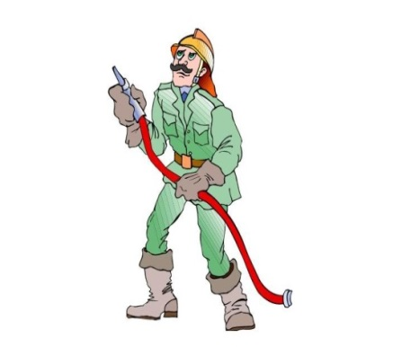
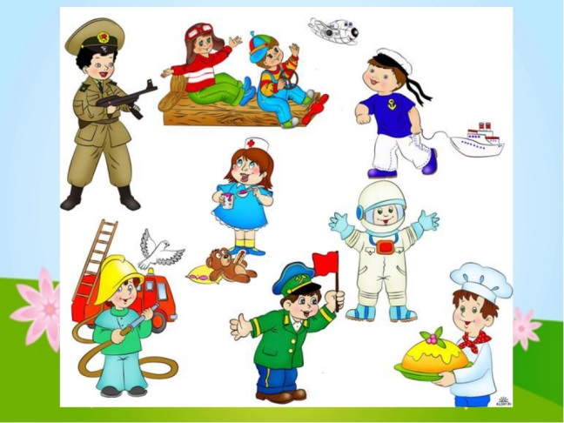
Игра «Назови профессии». Эта понятная и занимательная игра порадует не только детей, но и взрослых. Правила очень несложные и играть можно на протяжении всего дня. Например, семья собралась за завтраком. Давайте посмотрим, что у нас на столе. Бутерброды, чай, омлет... Отличный повод поговорить о сельскохозяйственных профессиях. Откуда берутся яйца, сметана, хлеб? Кто работает на птицефабрике, в поле, на ферме? смололи муку, испекли хлеб и, наконец, доставили в магазин, где его купил папа?
Таким же образом можно проследить создание любой вещи в доме, включая, например, книжку любимых детских стихов и рассказов. Пришлось потрудиться огромной команде людей, начиная от автора, издателя, работников типографии и заканчивая продавцом книжного магазина, чтобы книга попала в руки читателя. Эта игра также предназначена детям до 6 лет.
Супергерои рядом с нами.
Детям чуть постарше можно предложить составить список героических профессий. Оказывается, герои встречаются не только в кино и компьютерных играх. Ежедневно мы сталкиваемся с десятками людей по-настоящему героических профессий, правда, они не носят плащ супермена или костюм Бэтмена, но их работа – спасать жизни реальных людей. Вместе с детьми составьте список таких профессий:
- спасатели,
- полицейские,
- пожарные,
- врачи (попросите назвать известные детям врачебные специальности),
- летчики,
- военные (уточните специальности),
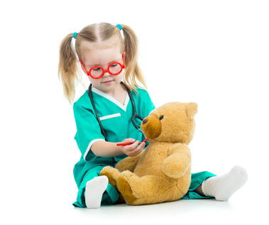
- машинисты поездов и так далее.

Сюжетно-ролевые игры
Еще одним способом описать малышу взрослый мир профессий является игра. Забавляясь с ребенком, или когда он общается с друзьями, можно предложить новое для него развлечение: игру в учителя, врача или милиционера. Для этого необходимо предоставить вспомогательную атрибутику: например, для игры в педагога дать малышу палочку-указку, книги, оформить школьную доску, а самому сесть за парту. В процессе ролевой игры можно использовать как подручные средства (пуговицы под видом таблеток), специальные заготовки (нарезанные из картона знаки дорожного движения), так и купленные тематические наборы (игрушка кухня, набор доктора или пожарная машина). Такие развлечения в непринужденной форме знакомят ребенка с нюансами и особенностями профессий, развивают фантазию.

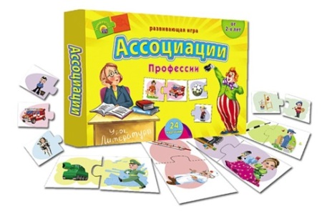
Дидактический материал:
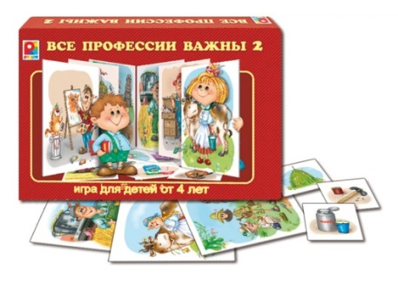
Разнообразные карточки и плакаты с изображением представителей разных профессий в их рабочем процессе: пекарь – готовит хлеб, балерина – танцует, кассир – выбивает чек. Рассматривая изображения вместе с ребенком, взрослые могут задавать наводящие вопросы, обсуждать внешний вид работника и нарисованные аксессуары.
Дидактические игры: «Собери профессию», «Чего не хватает?», «Кому что нужно для работы», лото «Все профессии важны».

Мультфильмы и специальные видеоролики
Следующий вариант знакомства с профессиями подойдет для спокойных и усидчивых малышей. Обучающие видеоролики или мультфильмы о профессиях рассчитаны на ребят определенного возраста. Они в доступной форме и за короткий промежуток времени наглядно демонстрируют особенности труда швеи, машиниста или художника. Ребенок, наблюдая за действиями персонажей на экране, имеет возможность увидеть и выучить названия ранее незнакомых предметов и действий.
Рассказывайте детям интересные истории из жизни или фильмов. Помимо всего этого рисуйте или раскрашивайте вместе представителей разных профессий, их инструменты, одежду. Обсуждайте, кто и что делает, выслушивайте мнение ребенка о том, хочет ли он этим заниматься или нет.

Как следует знакомить ребенка с профессиями
Независимо от того, какой способ рассказать о профессиях предпочли родители есть некий план (схема), что за чем следует делать:
- Четко назвать полное наименование профессии и сделать маленький очерк о том, что именно делает тот или иной работник.
- Далее описать место его труда. Например, для врача и медсестры – это больница или поликлиника, а для повара – кухня, столовая детского садика или ресторана и прочее.
- В тех случаях, когда при работе следует носить форму, можно познакомить ребенка с отдельными видами и рассказать, чем один костюм отличается от другого. Во что одет милиционер, а во что пожарник, машинист поезда и пр.
- Ответить на вопрос малыша об используемом в процессе работы оборудовании или инструменте. Милиционеру нужен жезл, портнихе – ножницы, швейный мел и линейка, астроному – телескоп.
- Описать, а по возможности показать наглядно или проиграть действия рабочих: повар – варит, журналист – берет интервью, клоун – развлекает публику.
- Охарактеризовать получаемые в конце работы результаты: приготовленные обед, вылеченный зуб или надоенное молоко.
- В конце беседы стоит поговорить о значимости, полезности и необходимости труда одного человека для других.
Такие занятия очень полезны для детей, так как вызовут у них интерес к окружающему миру, сформируют реалистическое представление о труде взрослых, расширят знания и представления о профессиях, обогатят словарный запас, помогут развить связную речь.
Вообще можно сказать, что знакомство детей с профессиями очень важно именно в достаточно юном возрасте, так как это помогает дальнейшей социализации личности, найти свое место в обществе.

Развивайте детей играя!

